FaceBook web分享流程分析

# 复用Facebook或者重写按钮样式；

# 采用Feed Dialog模式进行分享，大概编程代码如下

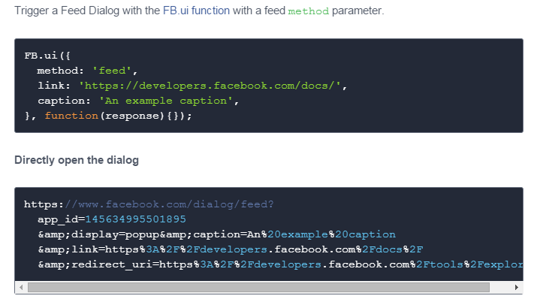

上面的代码结构同当初Facebook登录的是一样的，可以直接调用。

# 其中feed可用参数如下，这些参数会在展示的Dialog上体现：

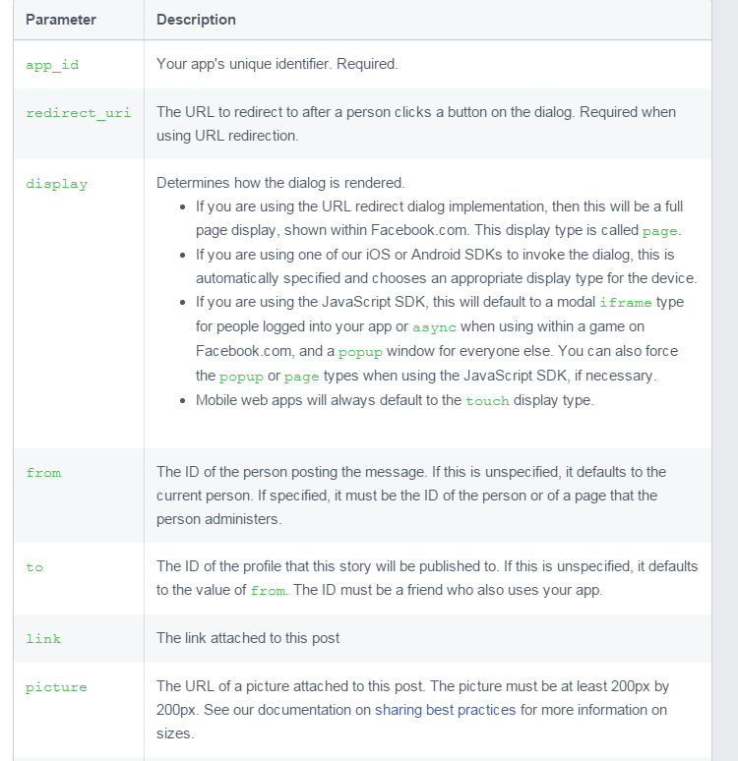

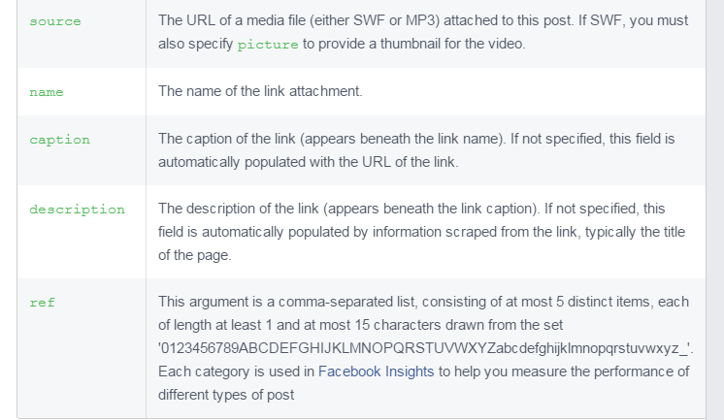

# Lazada上对应的分享Dialog展示如下：

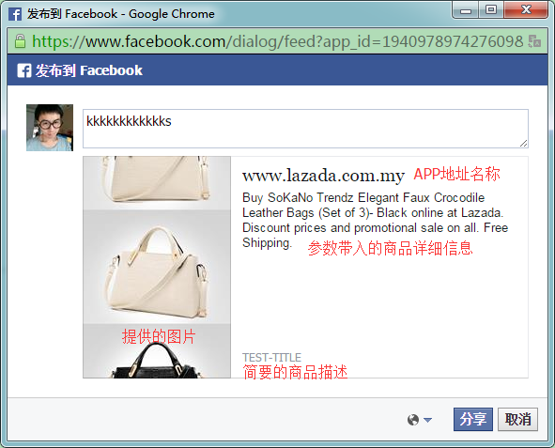

# 分享完后展示界面

